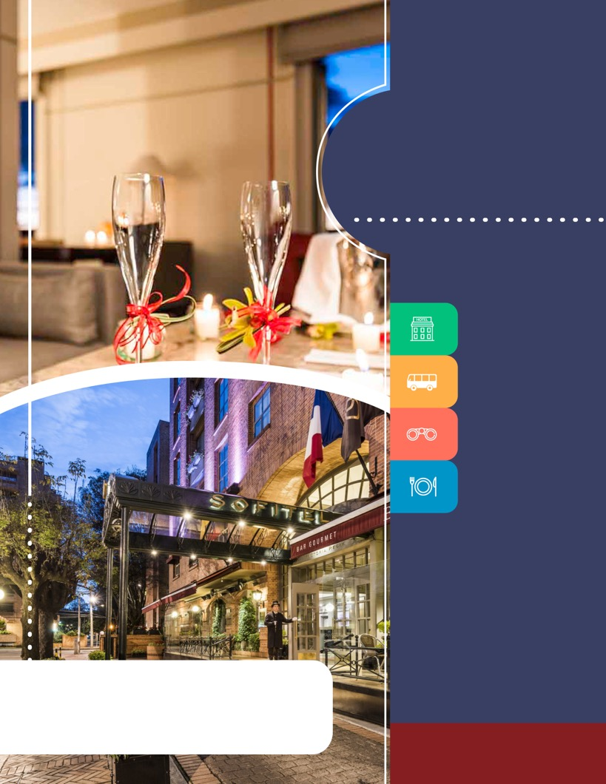
PROGRAMA
ESCAPADA ROMÁNTICA
EN BOGOTÁ
HOTEL SOFITEL VICTORIA REGIA
2018

www.panamericanadeviajes.net
3 NOCHES / 4 DÍAS

ITINERARIO

DÍA 1 BOGOTÁ Recepción y traslado del aeropuerto al hotel Sofitel Victoria Regia. Alojamiento (Disfrutarán en esta 1ra noche de las amenidades del plan romántico en el hotel canasta de frutas, 1 Botella de Vino espumoso y masaje de ½ hora en pareja).
DÍA 2 BOGOTÁ Desayuno en el hotel. A continuación uno de nuestros representantes los recogerá en su hotel para salir al centro histórico de Bogotá, donde se inicia un recorrido peatonal por la Plaza de Bolívar y las calles cercanas, donde se ven edificios como el Capitolio Nacional, centro de la vida legislativa del país; La Casa de los Comuneros; la Casa de Nariño, sede de la Presidencia de la República; y visita panorámica de la Iglesia Museo de Santa Clara. Entrarán al Museo del Oro, donde hay unas 34.000 piezas de orfebrería de diversas culturas prehispánicas, y luego irán a la Casa Museo Quinta de Bolívar, donde vivió el Libertador Simón Bolívar. La ruta sigue de los 2.600 metros sobre el nivel del mar de la ciudad hasta los 3.152 metros, allí está el santuario donde se venera la imagen del Señor Caído de Monserrate. Desde allí se aprecia la mejor panorámica de Bogotá. Regreso al hotel.
*Notas: El museo del oro y la Casa Museo Quinta de Bolívar están cerrados los días lunes por lo cual se visita el Museo de Botero y El Museo Casa de la Moneda.
Duración: Aproximadamente 05 horas.
Al comenzar la noche uno de nuestros representantes los contactará en su hotel para trasladarlos al restaurante Andrés D.C. ubicado en la Zona Rosa de la ciudad, durante el recorrido tendrá una vista panorámica por lugares como la Zona Rosa, La Zona T y el Parque de la 93, áreas del norte de la ciudad donde se encuentran gastronomía de alto nivel y diversión nocturna. Tiempo para la cena en pareja, regreso al hotel y alojamiento.
Notas:
-Incluye un bono de consumo por persona con el cual podrán cenar en el restaurante Andrés D.C. El restaurante cuenta con eventos artísticos que pueden generar un cover adicional de entrada pagadero directamente por sus visitantes, el valor puede estar entre los USD 10,00 y los USD 25,00 aprox. por persona de acuerdo al evento.
DÍA 3 BOGOTÁ Desayuno en el hotel. Día libre para descansar y disfrutar en pareja o tomar una de nuestras excursiones a las afueras de la ciudad. Alojamiento
DÍA 4 BOGOTÁ Desayuno en el hotel. A la hora indicada traslado al aeropuerto para tomar vuelo a su ciudad de origen

3 NOCHES / 4 DÍAS

TARIFAS POR PAREJA EN DOLARES AMERICANOS
CATEGORIA | HOTEL SOFITEL VICTORIA REGIA | PRECIO EN DOBLE POR PAREJA | NOCHE ADICIONAL  POR PAREJA
5* | Hab. Classic | 1215 | 220
 | Hab. Superior | 1283 | 243
 | Hab. Luxury | 1410 | 285
 | Hab. Suite | 1635 | 360
INCLUYE
- Traslados Aeropuerto - Hotel - Aeropuerto en servicio Privado
- Alojamiento 3 noches en el Hotel Sofitel Victoria Regia en habitación seleccionada con desayuno buffet diario
- Canasta de frutas el primer día
- 1 Botella de vino espumoso el primer día
- 1 Masaje de ½ hora para la pareja el primer día
- Visita de la Ciudad con Monserrate en servicio Privado
- Tour Bogotá de noche con cena en Andrés DC
APLICACIÓN DE LAS TARIFAS

- Código del programa : PV-3BOGSVR-LM2
- Tarifas comisionables
- Precios en dólares americanos por pareja
- Vigencia del programa: 22 de enero al 15 de diciembre de 2018
- Aplica suplemento por vuelos llegando en horarios nocturnos
- Tarifas aplican para mínimo 2 pasajeros viajando juntos
- Tarifas sujetas a cambios sin previo aviso
NOTAS

- No incluye tiquetes aéreos
- Los pasajeros residentes en el exterior que ingresen a Colombia son exentos del impuesto del IVA del 19%, siempre y cuando su sello de ingreso al país sea: PIP -3, PIP -10, TP -7, TP-12. En caso de ingresar al país con otros sellos los pasajeros deberán pagar este impuesto sobre el valor total del alojamiento directamente en el hotel.

ACT 22 ENERO 2018

